Тренинг "Профлист" - тренинг прошел для старшеклассников (9класс) школы №25.
Ребята прошли тест на предрасположенность к профессии и поиграли в тренинговые игры для профессионального выбора пути.
Цель тренинга
- развитие у молодежи самостоятельного мышления, умения выслушивать и учитывать альтернативную точку зрения, аргументировано высказать свою;
-развитие навыков самоорганизации, самостоятельности, инициативности;
- научить участников работать в команде.
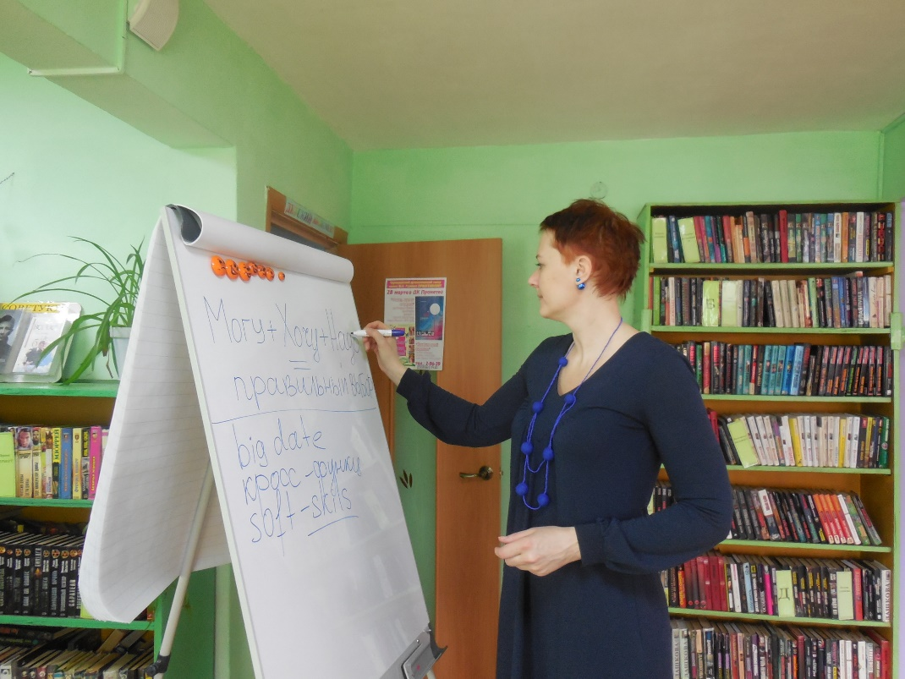
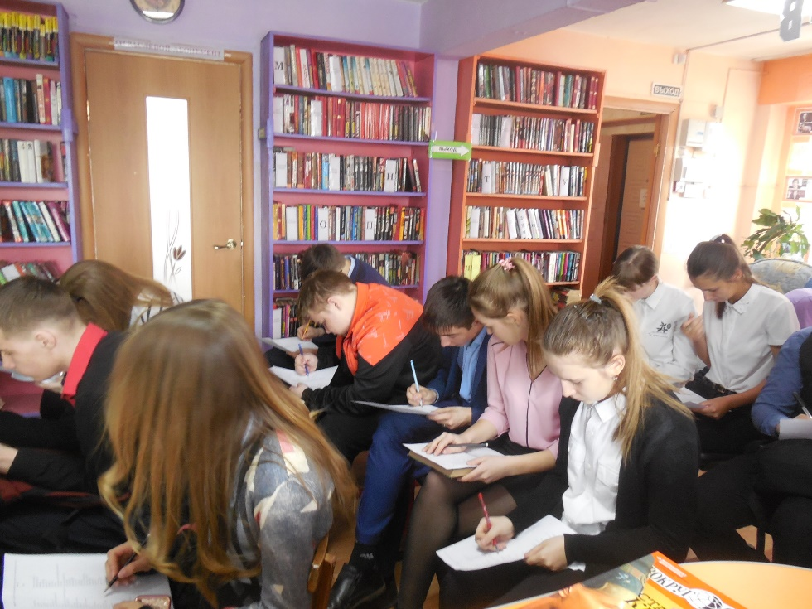

Работа с молодежью города

